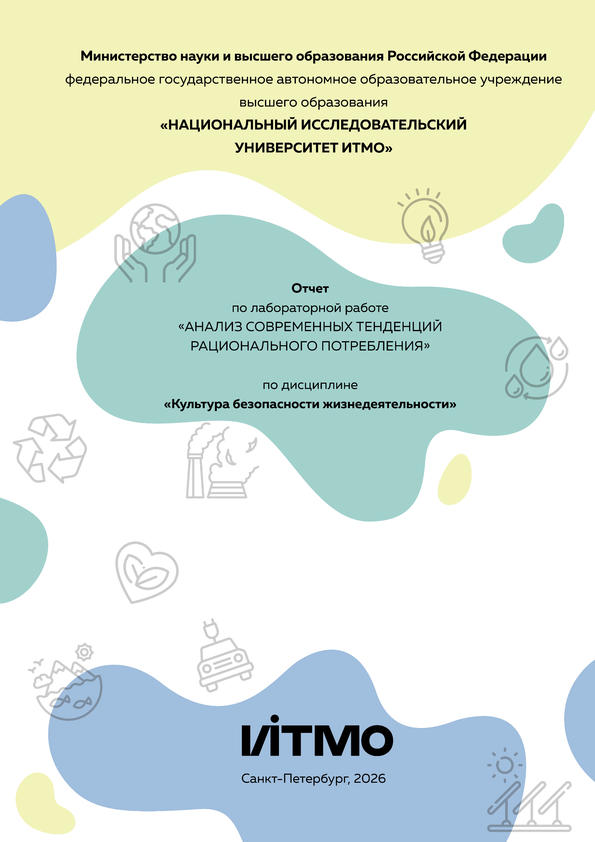
Автор: Шулай Роман Юрьевич
Факультет: ПИиКТ
Группа: P3115
Преподаватели:
Быковская Елена Александровна
Тимофеева Ирина Валерьевна
Цель работы: проанализировать современные тенденции рационального потребления.
Задачи работы:
- провести анализ личного вклада в сокращение процента захораниваемых отходов;
- изучить товары с экомаркировкой и товары гринвошинга, представленные в настоящий момент на рынке товаров и услуг;
- провести анализ востребованности предметов личного пользования и предложить меры по их оптимизации.

Задание 1. Концепция «Ноль отходов»
Таблица 1 – Анализ возможности реализации раздельного сбора в Университете ИТМО
Преимущества  Какие выгоды (экономические, социальные, экологические) вы и все участники процесса смогут получить благодаря раздельному сбору на выбранном объекте. | 1. Снижение затрат на вывоз мусора. Вторичное сырье, например, бумага может приносить дополнительный доход.  2. Повышение рейтинга университета и привлечение эко-осознанных партнеров.  3. Экологическое просвещение студентов.
Недостатки  Какие сложности могут возникнуть при внедрении раздельного сбора. Какие непривычные изменения могут вас ждать. | 1. Необходимость дополнительного пространства.  2. Усложнение бытовых привычек. Требуется время для разделения мусора.  3. Затраты на покупки различных контейнеров.
Риски  Какие внутренние или внешние факторы могут помешать вам достичь поставленной цели. | 1. Низкая вовлеченность и как следствие несоблюдение разделения мусора.  2. Пункт приема мусора могут убрать или перестать обслуживать.  3. Ненадежность подрядчиков: мусоровывозящая компания может сваливать все в одну кучу, нивелируя усилия по раздельному сбору.

Таблица 2– Личный вклад в раздельный сбор
Сырье | Пункт приема
1. Одежда | Контейнер для сбора вещей благотворительного магазина «Спасибо!»  Адрес: Кронверкский пр., 49
2. Пластик, стекло, металл | Контейнеры для вторсырья «Петро-Васт»  Адрес: ул. Воскова, 11
3. Крышечки | Контейнер для крышечек «Крышечки ДоброТЫ»  Адрес: Россия, Санкт-Петербург, Кронверкский проспект, 27

Таблица 3 – Сокращение отходов по принципу 5R
Шаг | Личный пример для каждого шага
 | Уже делаю | Могу делать в будущем
1 Refuse — откажись | Не беру пластиковые пакеты в магазине. | Откажусь от покупки товаров в неперерабатываемых упаковках.
2 Reduce — сократи | Заранее планирую список товаров, которые куплю в магазине, чтобы потом не выбрасывать лишнее. | Перейду на электронные чеки и документы, откажусь от печати на бумаге.
3 Reuse — используй повторно | Использую стеклянные банки из-под варенья для хранения круп и специй. | Проведу ревизию гардероба и сдам ненужные вещи вместо того, чтобы выбрасывать их.
4 Recycle — переработай | Сдаю неработающие батарейки в специальные пункты приема. | Начну сортировать дома макулатуру и алюминий для дальнейшей сдачи.
5 Rot — компостируй | Собираю кофейную гущу и отдаю их бабушке на огород. | Установлю под кухонную мойку измельчитель.

Задание 2. Экомаркировка или гринвошинг
Таблица 4 – Экомаркировка vs Гринвошинг
 | Экомаркировка |  |  | Гринвошинг
 | Товар  (название и фото) | Производитель | Название маркировки | Товар  (название и фото) | Производитель | Описание гринвошинга**
1 | 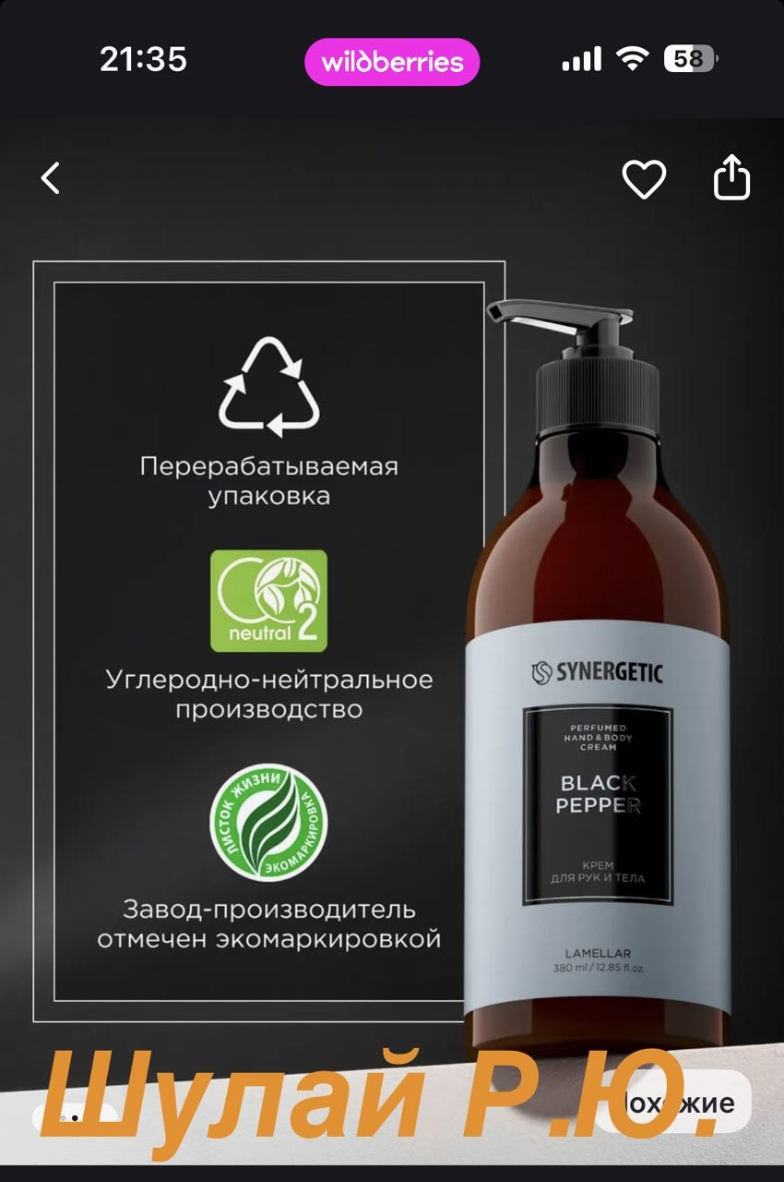  Парфюмированный крем для тела | Synergetic | Листок Жизни | Чистящее средство ECO  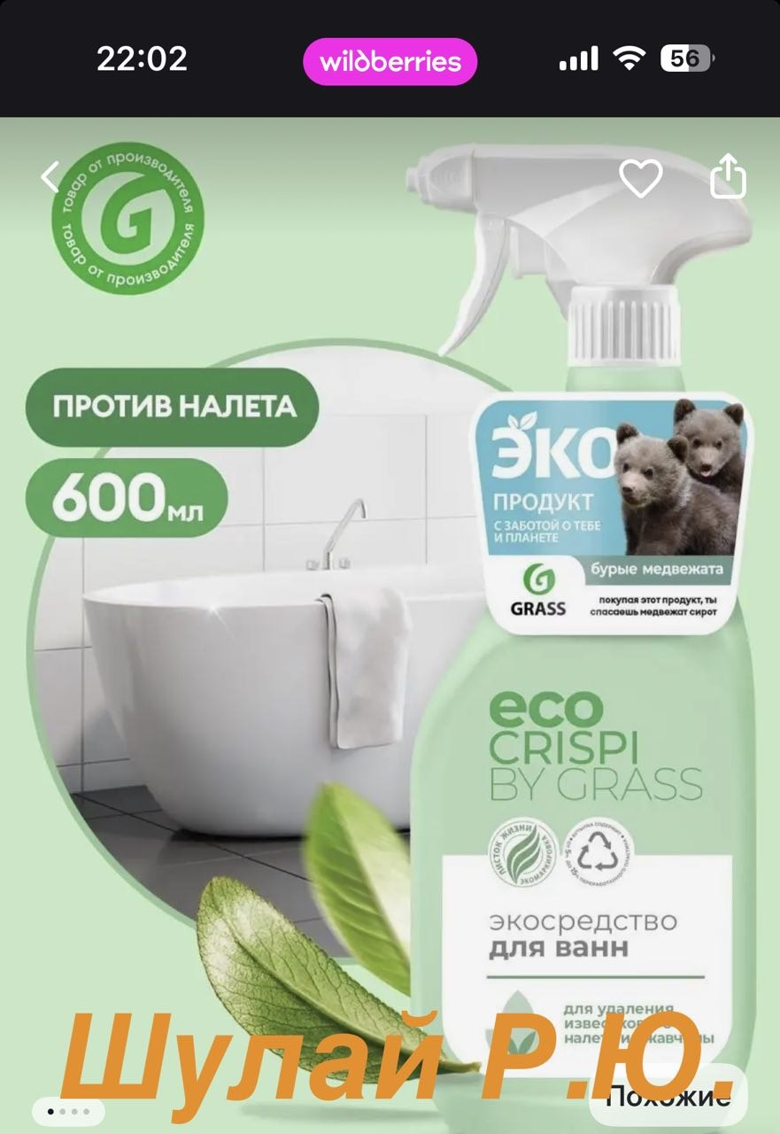 | Grass | Использование слова eco без сертификата — чистый маркетинг
2 | 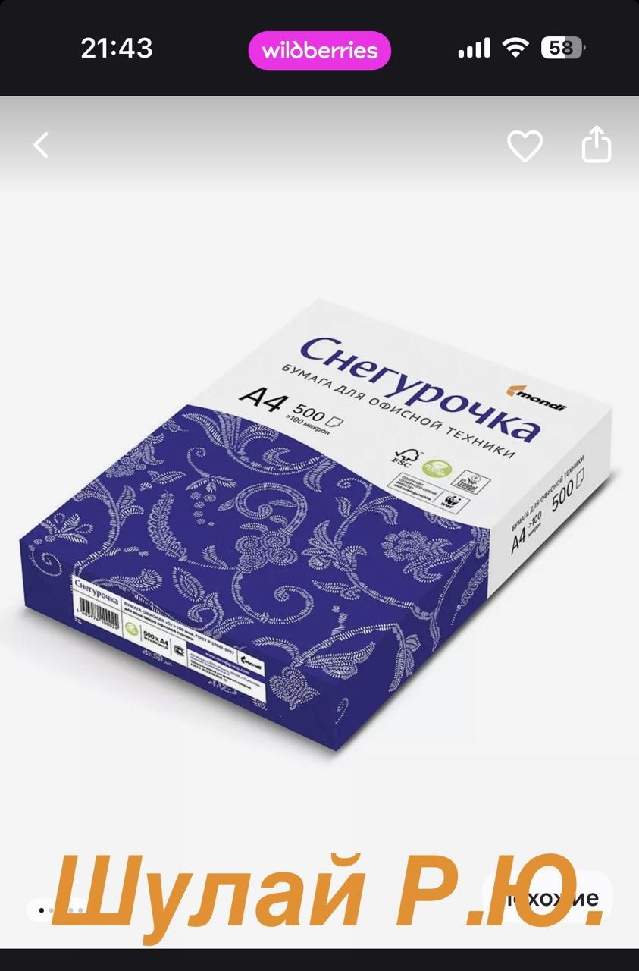  Бумага для принтера «Снегурочка» | СЛПК | FSC (Forest Stewardship Council) | 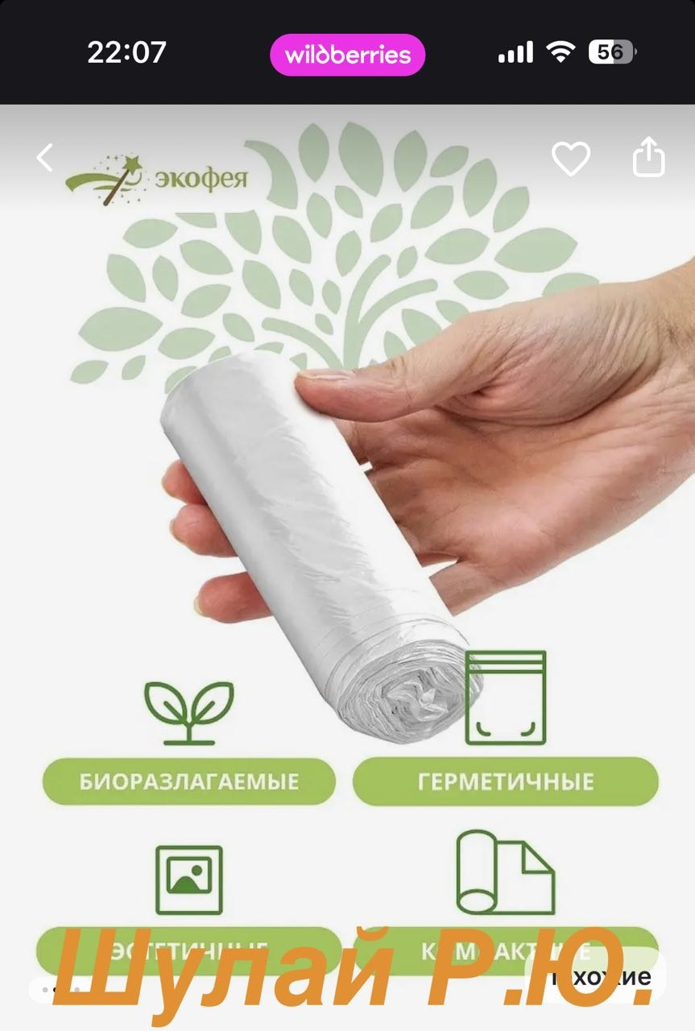  Биоразлагаемые пакеты | Экофея | Пакет распадается на микропластик, который опасен, так как загрязняет почву и воду
3 | 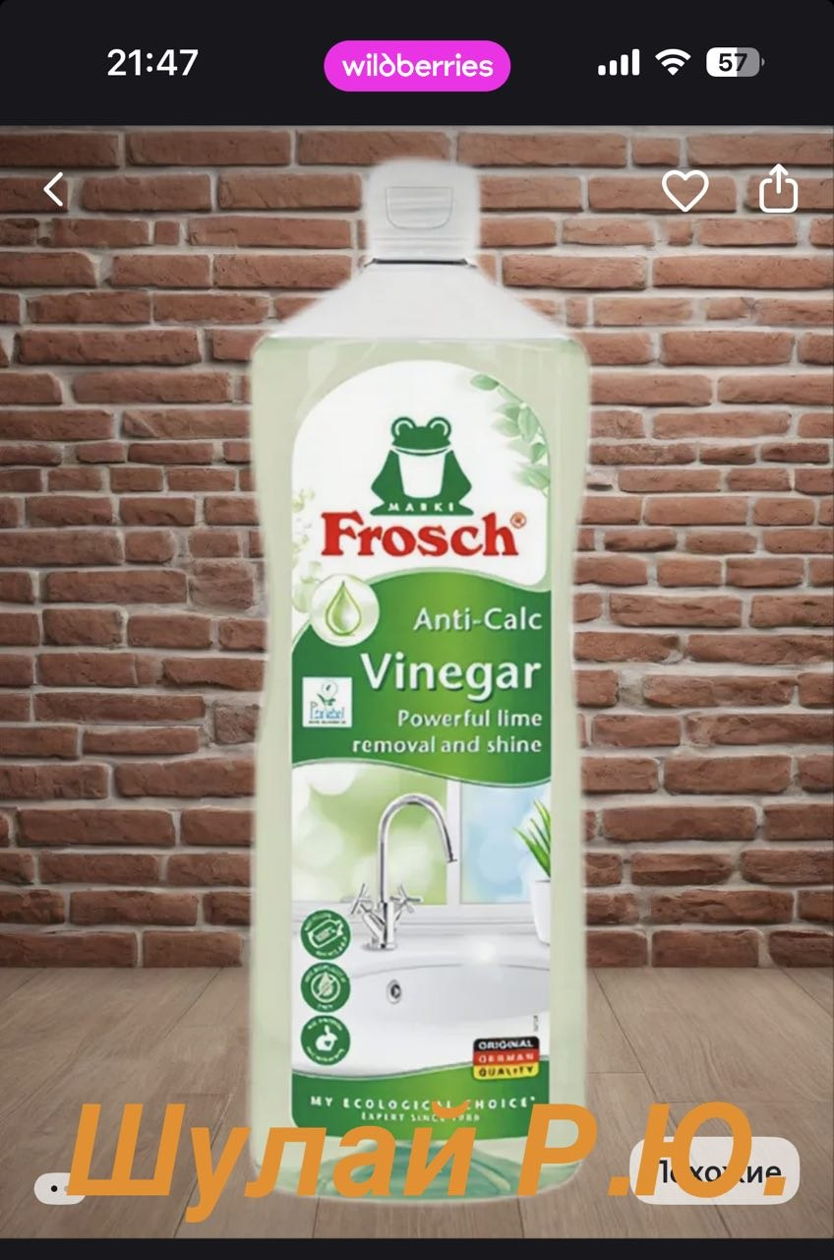  Чистящее средство | Frosch | EU Ecolabel | Шампунь  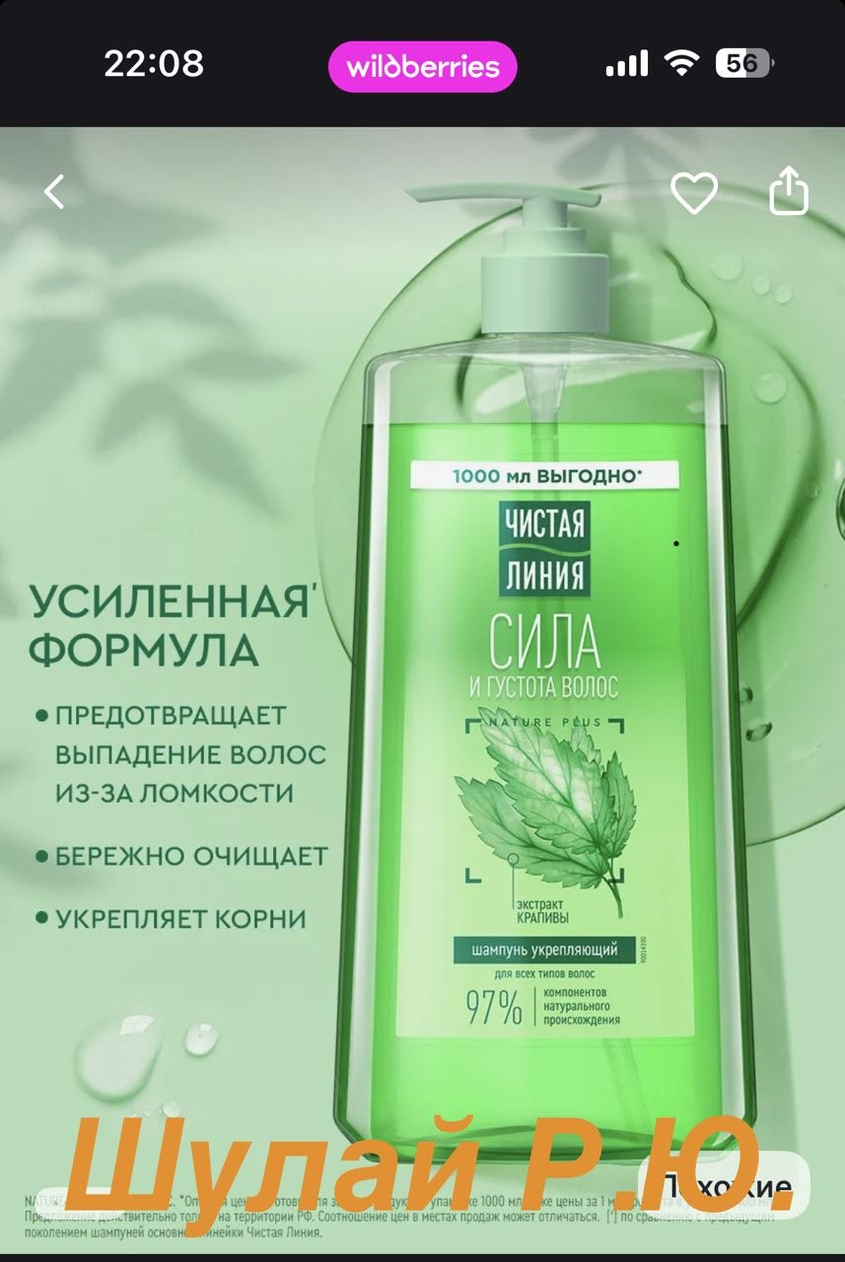 | Чистая Линия | Надпись 97% компонентов натурального происхождения вызывает подозрения, также нет сертификатов
4 | 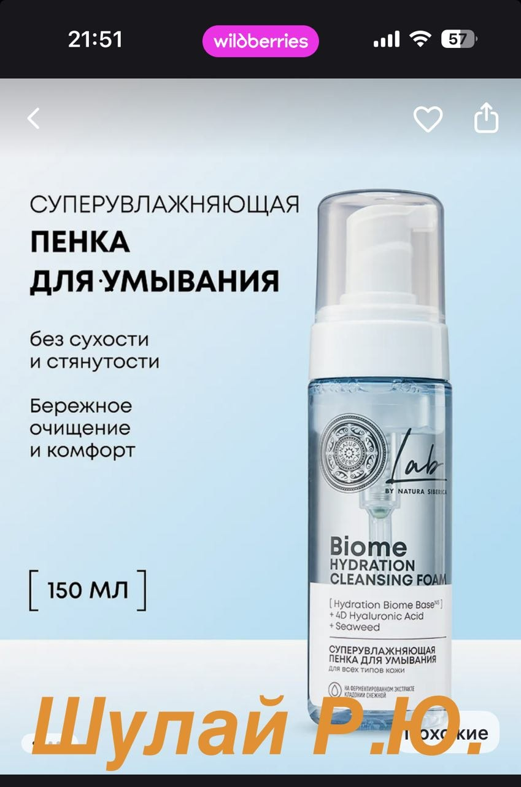  Пенка для умывания | Natura Siberica | ICEA | 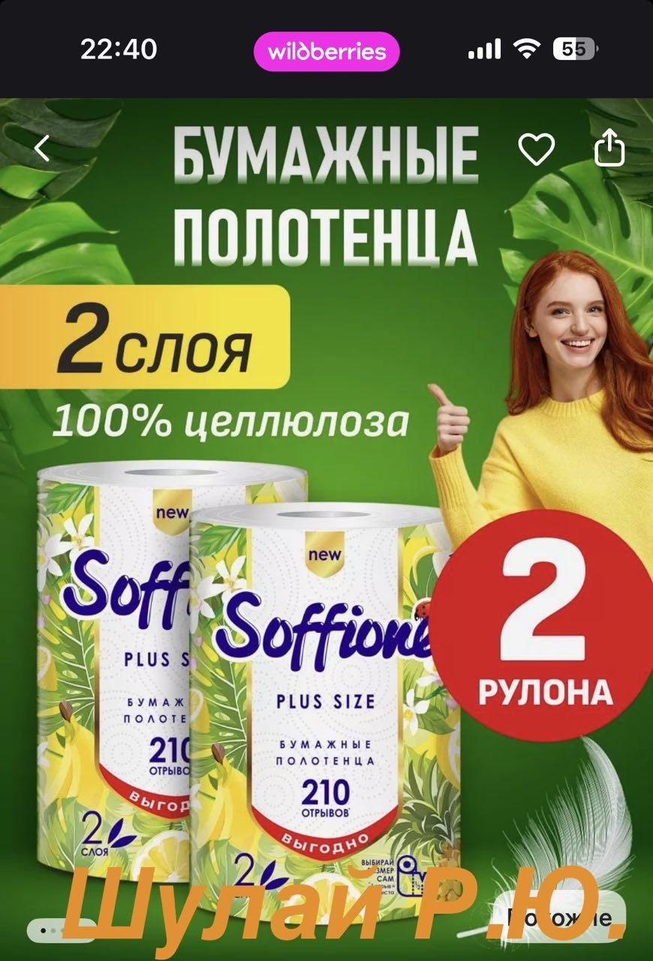  Бумажные полотенца | Soffione | Надпись 100% целлюлоза, а целлюлоза это первичное древесное волокно и нет сертификата FSC.
5 | Шоколад  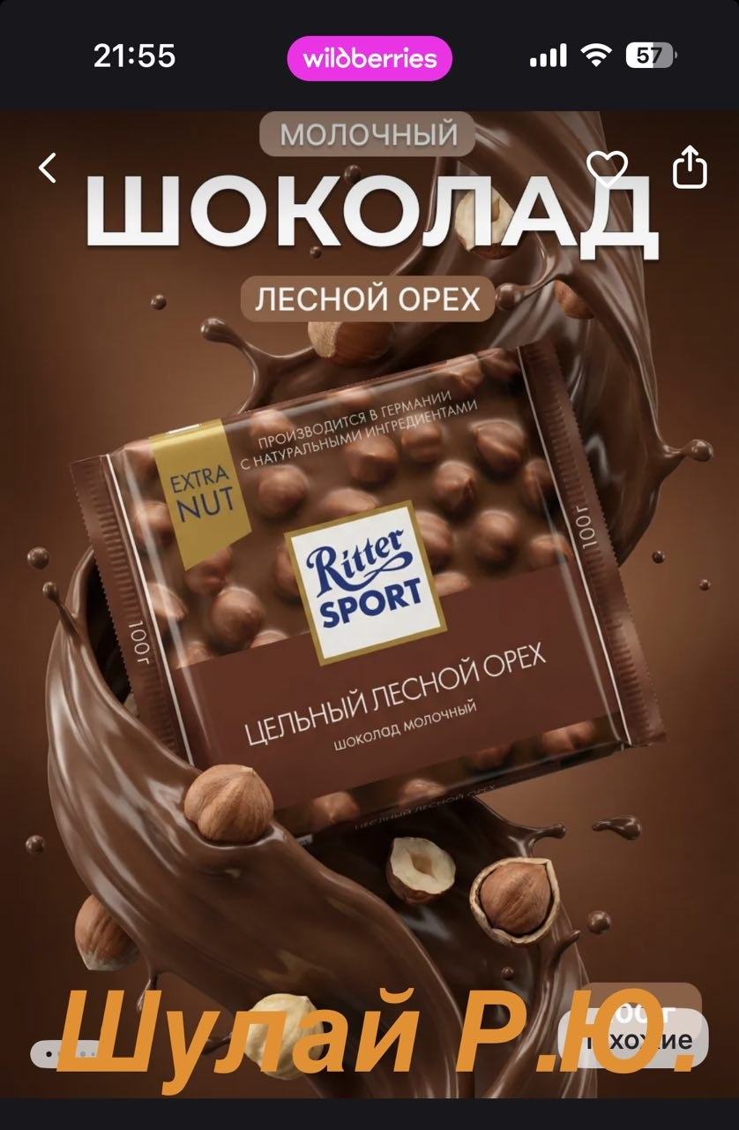  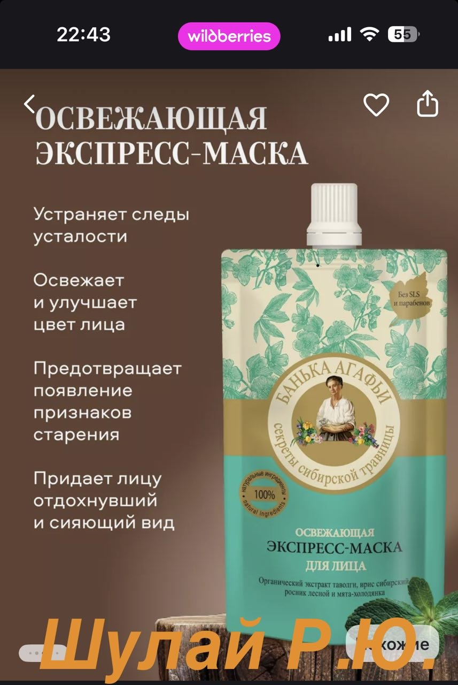 | Ritter Sport | Rainforest Alliance | Маска для лица | Рецепты бабушки Агафьи | Написано, что все экстракты натуральные, но в продукте содержатся сульфаты и нет сертификата.

** - подробно опишите почему вы считаете, что на товаре присутствует гринвошинг, например, опишите неутвержденный эко-знак, цвет,символику, слоганы и тд

Задание 3. Быстрая и медленная мода

Часто ношу менее 80% гардероба  (варианты оптимизации своего гардероба) | Часто ношу более 80% гардероба  (советы другим по оптимизации гардероба)
- Отдам ненужные вещи нуждающимся.  - Поучаствую во Фри-маркете.  - Продам хорошие вещи на Авито.  - Кастомизирую вещи, которые мне не нравятся. Вещи, которые чуть не по размеру отнесу в ателье.  - Старые вещи сдам на переработку. | -

Выводы: …
В ходе выполнения лабораторной работы я провел комплексный анализ механизмов рационального потребления. Я пришел к выводу, что наиболее эффективным инструментом сокращения процента захоронения мусора является не совершенствование сортировки (Recycle), а предотвращение появления отхода на стадиях Refuse (отказ) и Reduce (сокращение). Исследование современных товаров выявило критический разрыв между маркетинговыми заявлениями и экологической реальностью. Даже крупные компании замечаются в гринвошинге. Анализ востребованности гардероба подтверждает общемировую тенденцию сверхпотребления. Я нашел вещи, которые мне вообще не нравятся, но при этом они каким-то образом появились в моем гардеробе.

